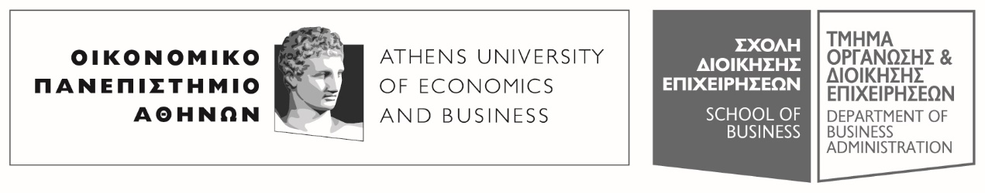
Πατησίων 76, 104 34 Αθήνα. Tηλ.: 210 8203308-311, 210 8203375 / Fax: 210 8230966
76, Patission Street, Athens 104 34 Greece. Tel.: (+30) 210 8203308-311, 210 8203375 / Fax: (+30) 210 8230966
E-mail: ode@aueb.gr / www.aueb.gr

Α Ν Α Κ Ο Ι Ν Ω Σ Η
Για τους φοιτητές του Τμήματος ΟΔΕ
Η διάλεξη του μαθήματος, του χειμερινού εξαμήνου 2019-20:

- Χρηματοδοτική Διοίκηση ΙΙΙ

το οποίο διδάσκει ο κ. Κωνσταντίνος Κασιμάτης, δε θα πραγματοποιηθεί την Παρασκευή 18-10-2019, 5.00μ.μ.-7.00μ.μ., στην αίθουσα Α24, λόγω κωλύματος του διδάσκοντος.
Θα ακολουθήσει νεότερη ανακοίνωση για την αναπλήρωση του μαθήματος.

Από τη Γραμματεία του Τμήματος

